Путеводитель пользователя
по Программному модулю AJAX

Др. Руэль В. Манингас
Региональный консультант по ИТ, Азия

Г-жа. Мариделен Васкез
Региональный консультант по ИТ МПБ

Опубликовано 15 февраля 2008

Эта версия пособия основана на ныне действующей версии Программного модуля МПБ Ajax, от даты публикации.
Любые незначительные обновления и изменения будут опубликованы на соответствующем сайте по обмену информацией Отделения ЮНЕП-ГЭФ по биобезопасности, http://moodle.unep.ch, в рамках курса Разработка национальных приложений МПБ посредством AJAX, с привлечением доступных дискуссионных форумов и форумов новостей.
Основные обновления и изменения будут собраны и включены в новые версии или издания.

СОДЕРЖАНИЕ

Список рисунков 3
Список таблиц 3
Список акронимов и сокращений 4
Введение в Модуль 5
Раздел 1. Программный модуль МПБ AJAX 6
1.1 Обзор программного модуля МПБ AJAX 6
1.2 Совместимость 6
1.3 Обслуживание 6
1.4 Интеграция 7
1.5 Изготовление заказных схем 8
1.5.1 Тип документа 8
1.5.2 Страна 9
1.5.3 Язык 17
Раздел 2. Встроенный JavaScript и программный модуль AJAX 20
2.1 Встраивание JavaScript 20
2.2 Интеграция программного модуля AJAX 21
Раздел 3. Применение AJAX к Национальной вебстранице МПБ 24
3.1 Отображение информации о Национальном координаторе (координаторах) 24
3.1.1 Открытие вебстраницы Багамского Механизма посредничества по биобезопасности о Координаторе (координаторах), focalpoint.htm 24
3.1.2 Вставка JavaScript программного модуля AJAX 25
3.1.3 Отображение вебстраницы в браузере 27
3.1.4 Информация, генерируемая посредством использования программного модуля AJAX 28
3.2 Некоторые дополнительные примеры с использованием других инструментов создания вебстраниц 29
3.2.1 Использование PHP гипертекстового препроцессора (PHP) 29
3.2.1.1 Открытие Египетской вебстраницы Механизма посредничества по биобезопасности, regulations.php 29
3.2.1.2 Вставка JavaScript и AJAX 30
3.2.1.3 Отображение вебстраницы с использованием браузера 33
3.2.2 Использование активных страниц сервера (ASP) 33
3.2.2.1 Открытие Египетской вебстраницы Механизма посредничества по биобезопасности, experts.aspx 33
3.2.2.2 Вставка JavaScript и AJAX 35
3.2.2.3 Отображение вебстраниц с использованием браузера 37

Список рисунков
Рисунок 1. Образец программного модуля AJAX. 7
Рисунок 2. Программный модуль AJAX интегрирован в базовую веб-страницу. 7
Рисунок 3. Образец параметра, используемого в программном модуле МПБ AJAX. 8
Рисунок 4. Кнопка “Выбрать язык”, Центр управления МПБ 18
Рисунок 5. Выпадающее меню с перечнем “Дополнительные языки” Центра управления МПБ. 18
Рисунок 6. Регистрация информации в Центре на официальном языке ООН и другом дополнительном языке. 19
Рисунок 7. Образец JavaScript. 20
Рисунок 8. Встраивание JavaScript в головные части тегов. 20
Рисунок 9. Встраивание JavaScript в тело раздела. 20
Рисунок 10. JavaScript записан во внешний файл. 21
Рисунок 11. Интегрируемый программный модуль AJAX. 21
Рисунок 12. Профиль страны Индия , генерированный в Портале МПБ. 21
Рисунок 13. Типы документов, имеющиеся в Индии. 22
Рисунок 14. Части Блокнота. 24
Рисунок 15. исходный код файла focalpoint.htm. 25
Рисунок 16. Головной раздел файла focalpoint.htm. 25
Рисунок 17. Отредактированный focalpoint.htm со встроенным JavaScript. 26
Рисунок 18. Текст, включающий представление Координатора (координаторов) Багам. 26
Рисунок 19. Вставленный программный модуль AJAX. 27
Рисунок 20. Вебстраница МПБ Багам о Координаторе без встроенного модуля AJAX. 28
Рисунок 21. Вебстраница МПБ Багам о Координаторах со встроенным модулем AJAX. 28
Рисунок 22. Исходный код файла regulations.php. 30
Рисунок 23. Головной раздел файла regulations.php. 30
Рисунок 24. Отредактированный regulations.php со строенным JavaScript. 31
Рисунок 25. Текст, включающий Египетские законы и протоколы 31
Рисунок 28. Исходный код файла experts.asp. 34
Рисунок 29. Головная часть раздела файла experts.asp. 35
Рисунок 30. редактированный файл experts.asp со встроенным JavaScript. 35
Рисунок 31. Текст, включающий введение о Нигерийских экспертах. 36
Рисунок 32. Встроенный программный модуль AJAX. 36
Рисунок 33. Реестр Нигерийских экспертов Механизма посредничества по биобезопасности. 37

Список таблиц

Таблица 1. Значение типа информации, которую нужно отобразить. 8
Таблица 2. Двухбуквенный код стран ISO 3166. 17

Список акронимов и сокращений

AJAX |  | Асинхронный JavaScript (язык сценариев) на основе языка XML
ASP |  | Активные страницы сервера
МПБ |  | Механизм посредничества по биобезопасности
ГЭФ | Глобальный экологический фонд
НМПБ | Национальный Механизм посредничества по биобезопасности
PHP |  | Препроцессор гипертекста PHP
СКБР |  | Секретариат Конвенции о биологическом разнообразии
ЮНЕП |  | Программа ООН по окружающей среде

Введение в Модуль
Что вы узнаете:
Настоящий учебный модуль в подробности приводит руководящие принципы по использованию Программного модуля Ajax в целях создания и обслуживания национального приложения МПБ

Контекст:
Проект ЮНЕП-ГЭФ по созданию потенциала для эффективного участия в Механизме посредничества по биобезопасности (МПБ) разрабатывает модульный учебный пакет, предназначенный в качестве практического руководства «о том, как» для помощи странам в ознакомлении, понимании, использовании и создании национального доступа к МПБ. Учебный пакет, именуемый «Путеводитель пользователя по Программному модулю МПБ AJAX», создан на гибкой основе для представления образцов использования в различных платформах и разработан специально с учетом удовлетворения различных потребностей разных стран, позволяя им выбирать те опции, которые наиболее применимы к их ситуации, потребностям и приоритетам.
Участники:
Настоящий модуль спроектирован таким образом, чтобы обеспечить руководство для администраторов и пользователей НМПБ, используя Программный модуль AJAX МПБ. Она разработана для участников, работающих в технической и нетехнической сферах, которые отвечают за администрирование, обслуживание и обеспечение странам доступа к НМПБ.

Цель:
В настоящем модуле подробно описываются руководящие принципы и мероприятия, а также пошаговый процесс использования Программного модуля AJAX для Национального МПБ.

Раздел 1. Программный модуль МПБ AJAX
Что вы узнаете в этом разделе:
- Обзор и описание программного модуля МПБ
- Сфера действия и функции программного модуля МПБ Ajax

1.1 Обзор программного модуля МПБ AJAX

Секретариат Конвенции о биологическом разнообразии (СКБР) разработал инструментальное средство, названное программный модуль МПБ AJAX, текущая версия которого ------ уже готова к использованию странами в качестве национального приложения МПБ. Это уменьшенное приложение языка сценариев на основе Java (JavaScript), базирующееся на технологии AJAX, которое легко интегрируется в любой вебсайт и дает возможность динамического отображения информации Центрального портала МПБ.
Использование программного модуля МПБ AJAX не требует никаких специальных знаний об ИТ. Программный модуль работает на платформах всех серверов и не требует инсталляции никакого программного обеспечения. Все требуемые файлы локализованы в Центральном портале МПБ и обслуживаются Секретариатом.
Программный модуль МПБ AJAX – приложение, используемое клиентом. Подключение к Центральному порталу МПБ осуществляется непосредственно самим клиентом (конченым пользователем).

1.2 Совместимость
Хотя программный модуль МПБ AJAX в действительности совместим с Internet Explorer 6+ и Mozilla Firefox 1.2+, Секретариат полностью поддерживает следующие версии:
- Internet Explorer 7.0
- Mozilla Firefox 2.0
Поддержка Apple Safari находится в стадии разработки. Следует также отметить, что для работы программного модуля МПБ AJAX должна обеспечиваться поддержка JavaScript.

1.3 Обслуживание
Программный модуль МПБ AJAX полностью поддерживается и обслуживается Секретариатом. Поскольку все фалы расположены в Центральном портале МПБ, нет необходимости их поддержки на месте.

1.4 Интеграция
Программный модуль МПБ AJAX создан для как можно более простой интеграции в любой вебсайт. Он может быть интегрирован в любую вебстарницу простым добавлением следующих строк HTML.
<script type="text/javascript" charset="utf-8"
src="http://bch.biodiv.org/centralportal/ui/offsite/bch-offsite.js"></script>
<script type="text/javascript" charset="utf-8" >
GenerateRecords("focalPoint", "ca", "en");</script>
Рисунок 1. Образец программного модуля AJAX.
Здесь приведена базовая HTML-страница с интегрированным программным модулем МПБ AJAX.
<html>
<body>

<h1>National Focal Points</div>

<script type="text/javascript" charset="utf-8"
src="http://bch.biodiv.org/centralportal/ui/offsite/bch-offsite.js"></script>
<script type="text/javascript" charset="utf-8" >
GenerateRecords("focalPoint", "ca", "en");</script>

</body
</html>

Рисунок 2. Программный модуль AJAX интегрирован в базовую веб-страницу.

1.5 Изготовление заказных схем
Программный модуль МПБ AJAX может быть легко настроен согласно условиям пользователя в целях отображения любого специфичного вида национальной информации в МПБ для любой страны.
Программный модуль МПБ AJAX можно настраивать, изменив параметры генерировать записи/GenerateRecords, как показано ниже.
function GenerateRecords(documentType, country, language/);

Рисунок 3. Образец параметра, используемого в программном модуле МПБ AJAX.

1.5.1 Тип документа
Этот параметр определяет, какой тип национальной информации МПБ следует отобразить. Действительные значения следующие:

Вид информации для отображения | Значение
Национальный координатор | focalPoint
Национальный компетентный орган | Authority
Национальная база данных | nationalDatabase
Закон, нормативное положение или руководящий принцип | Law
Соглашение или договоренность | Agreement
Решение о ЖИО | decisionUnderAIA
Решение о ЖИО-ПКО | decisionUnderA11
Прочее решение | Decision
Эксперт по биобезопасности | biosafetyExpert
Отчет о назначении | biosafetyExpertAssignmentReport
Возможность создания потенциала | capacityBuildingOpportunity
Проект по созданию потенциала | capacityBuildingProject
Потребность или приоритет в создании потенциала | countryNeedsAndPriorities
Оценка риска | riskAssessment
Таблица 1. Значение типа информации, которую нужно отобразить.

Страна
Этот параметр определяет, какую страну в отношении какой информации отобразить. Программный модуль МПБ AJAX использует двухбуквенные коды стран ISO 3166.
Названия стран | ISO 3166-1-alpha-2 code
A
АФГАНИСТАН/AFGHANISTAN | AF
АЛАНДСКИЕ ОСТРОВА/ÅLAND ISLANDS | AX
АЛБАНИЯ/ALBANIA | AL
АЛЖИР/ALGERIA | DZ
АМЕРКАНСКОЕ САМОА/AMERICAN SAMOA | AS
АНДОРРА/ANDORRA | AD
АНГОЛА/ANGOLA | AO
АНГВИЛЛА/ANGUILLA | AI
АНТАРКТИКА/ANTARCTICA | AQ
АНТИГУА И БАРБАДОС/ANTIGUA AND BARBUDA | AG
АРГЕНТИНА/ARGENTINA | AR
АРМЕНИЯ/ARMENIA | AM
АРУБА/ARUBA | AW
АВСТРАЛИЯ/AUSTRALIA | AU
АВСТРИЯ/AUSTRIA | AT
АЗЕРБАЙДЖАН/AZERBAIJAN | AZ
B
БАГАМЫ/BAHAMAS | BS
БАХРЕЙН/BAHRAIN | BH
БАНГЛАДЕШ/BANGLADESH | BD
БАРБАДОС/BARBADOS | BB
БЕЛАРУСЬ/BELARUS | BY
БЕЛЬГИЯ/BELGIUM | BE
БЕЛИЗ/BELIZE | BZ
БЕНИН/BENIN | BJ
БЕРМУДЫ/BERMUDA | BM
БУТАН/BHUTAN | BT
БОЛИВИЯ/BOLIVIA | BO
БОСНИЯ И ГЕРЦЕГОВИНА/BOSNIA AND HERZEGOVINA | BA
БОТСВАНА/BOTSWANA | BW
Названия стран | ISO 3166-1-alpha-2 code
БУВЕТСКИЕ ОСТРОВА/BOUVET ISLAND | BV
БРАЗИЛИЯ/BRAZIL | BR
БРИТАНСКИЯ ТЕРРИТОРИЯ В ИНДИЙСКОМ ОКЕАНЕ/BRITISH INDIAN OCEAN TERRITORY | IO
БРУНЕИ ДАРУССАЛАМ/BRUNEI DARUSSALAM | BN
БОЛГАРИЯ/BULGARIA | BG
БУРКИНА-ФАСО/BURKINA FASO | BF
БУРУНДИ/BURUNDI | BI
C
КАМБОДЖА/CAMBODIA | KH
КАМЕРУН/CAMEROON | CM
КАНАДА/CANADA | CA
ОСТРОВА ЗЕЛЕНОГО МЫСА/CAPE VERDE | CV
КАЙМАНОВЫ ОСТРОВА/CAYMAN ISLANDS | KY
ЦЕНТРАЛЬНОАФРИКАНСКАЯ РЕСПУБЛИКА/CENTRAL AFRICAN REPUBLIC | CF
ЧАД/CHAD | TD
ЧИЛИ/CHILE | CL
КИТАЙ/CHINA | CN
КРИСТМАС АЙЛЕНД/CHRISTMAS ISLAND | CX
КОКОСОВЫ ОСТОРВА/COCOS (KEELING) ISLANDS | CC
КОЛУМБИЯ/COLOMBIA | CO
КОМОРСКИЕ ОСТРОВА/COMOROS | KM
КОНГО/CONGO | CG
ДЕМОКРАТИЧЕСКАЯ РЕСПУБЛИКА КОНГО/CONGO, THE DEMOCRATIC REPUBLIC OF THE | CD
КУКОВЫ ОСТРОВА/COOK ISLANDS | CK
КОСТА-РИКА/COSTA RICA | CR
КОТ Д’ИВУАР/CÔTE D'IVOIRE | CI
ХОРВАТИЯ/CROATIA | HR
КУБА/CUBA | CU
КИПР/CYPRUS | CY
ЧЕШСКАЯ РЕСПУБЛИКА/CZECH REPUBLIC | CZ
Названия стран | ISO 3166-1-alpha-2 code
ДАНИЯ/DENMARK | DK
ДЖИБУТИ/DJIBOUTI | DJ
ДОМИНИКИЙ/DOMINICA | DM
ДОМИНИКАНСКАЯ РЕСПУБЛИКА/DOMINICAN REPUBLIC | DO
E
ЭКВАДОР/ECUADOR | EC
ЕГИПЕТ/EGYPT | EG
ЭЛЬ САЛЬВАДОР/EL SALVADOR | SV
ЭКВАТОРИАЛЬНАЯ ГВИНЕЯ/EQUATORIAL GUINEA | GQ
ЭРИТРЕЯ/ERITREA | ER
ЭСТОНИЯ/ESTONIA | EE
ЭФИОПИЯ/ETHIOPIA | ET
F

ФАЛЬКЛЕНДСКИЕ ОСТРОВА/FALKLAND ISLANDS (МАЛЬВИНСКИЕ ОСТРОВА/MALVINAS) | FK
ФАРЕРСКИЕ ОСТРОВА /FAROE ISLANDS | FO
ФУДЖИ/FIJI | FJ
ФИНЛЯНДИЯ/FINLAND | FI
ФРАНЦИЯ/FRANCE | FR
ФРАНЦУЗСКАЯ ГВИАНА/FRENCH GUIANA | GF
ФРАНЦУЗСКАЯ ПОЛИНЕЗИЯ/FRENCH POLYNESIA | PF
ФРАНЦУЗСКИЕ ЮЖНЫЕ ТЕРРИТОРИИ/FRENCH SOUTHERN TERRITORIES | TF
G
ГАБОН/GABON | GA
ГАМБИЯ/GAMBIA | GM
ГРУЗИЯ/GEORGIA | GE
ГЕРМАНИЯ/GERMANY | DE
ГАНА/GHANA | GH
ГИБРАЛТАР/GIBRALTAR | GI
ГРЕЦИЯ/GREECE | GR
Названия стран | ISO 3166-1-alpha-2 code
ГРЕНАДА/GRENADA | GD
ГВАДЕЛУПА/GUADELOUPE | GP
ГУАМ/GUAM | GU
ГВАТЕМАЛА/GUATEMALA | GT
ГЕРНСИ/GUERNSEY | GG
ГВИНЕЯ/GUINEA | GN
ГВИНЕЯ БИССАУ/GUINEA-BISSAU | GW
ГАЙАНА/GUYANA | GY
H
ГАИТИ/HAITI | HT
ГЕРДОВЫ И МАКДОНОЛЬДОВЫ ОСТРОВА/HEARD ISLAND AND MCDONALD ISLANDS | HM
СВЯТЕЙШИЙ ПРЕСТОЛ/HOLY SEE (ВАТИКАН) | VA
ГОНДУРАС/HONDURAS | HN
ГОНКОНГ/HONG KONG | HK
ВЕНГРИЯ/HUNGARY | HU
I
ИСЛАНДИЯ/ICELAND | IS
ИНДИЯ/INDIA | IN
ИНДОНЕЗИЯ/INDONESIA | ID
ИСЛАМСКАЯ РЕСПУБЛИКА ИРАН/IRAN, ISLAMIC REPUBLIC | IR
ИРАК/IRAQ | IQ
ИРЛАНДИЯ/IRELAND | IE
ОСТРОВ МЭН/ISLE OF MAN | IM
ИЗРАИЛЬ/ISRAEL | IL
ИТАЛИЯ/ITALY | IT
J
ЯМАЙКА/JAMAICA | JM
ЯПОНИЯ/JAPAN | JP
ДЖЕРСИ/JERSEY | JE
ИОРДАНИЯ/JORDAN | JO
K
КАЗАХСТАН/KAZAKHSTAN | KZ
КЕНИЯ/KENYA | KE
Названия стран | ISO 3166-1-alpha-2 code
КИРИБАТИ/KIRIBATI | KI
НАРОДНО-ДЕМОКРАТИЧЕСКАЯ РЕСПУБЛИКА КОРЕЯ/KOREA, DEMOCRATIC PEOPLE'S REPUBLIC OF | KP
КОРЕЙСКАЯ РЕСПУБЛИКА/KOREA, REPUBLIC OF | KR
КУВЕЙТ/KUWAIT | KW
КЫРГЫЗСТАН/KYRGYZSTAN | KG
L
НАРОДНО-ДЕМОКРАТИЧЕСКАЯ РЕСПУБЛИКА ЛАОС/LAO PEOPLE'S DEMOCRATIC REPUBLIC | LA
ЛАТВИЯ/LATVIA | LV
ЛИВАН/LEBANON | LB
ЛЕСОТО/LESOTHO | LS
ЛИБЕРИЯ/LIBERIA | LR
ЛИВИЙСКАЯ АРАБСКАЯ ДЖАМАХИРИЙЯ/LIBYAN ARAB JAMAHIRIYA | LY
ЛИХТЕНШТЕЙН/LIECHTENSTEIN | LI
ЛИТВА/LITHUANIA | LT
ЛЮКСЕМБУРГ/LUXEMBOURG | LU
M
МАКАО/MACAO | MO
МАКЕДОНИЯ, БЫВШАЯ РЕСПУБЛИКА ЮГОСЛАВИЯ/MACEDONIA, THE FORMER YUGOSLAV REPUBLIC OF | MK
МАДАГАСКАР/MADAGASCAR | MG
МАЛАВИ/MALAWI | MW
МАЛАЙЗИЯ/MALAYSIA | MY
МАЛЬДИВЫ/MALDIVES | MV
МАЛИ/MALI | ML
МАЛЬТА/MALTA | MT
МАРШАЛЛОВЫ ОСТРОВА/MARSHALL ISLANDS | MH
МАРТИНИКА/MARTINIQUE | MQ
МАВРИТАНИЯ/MAURITANIA | MR
МАВРИКИЙ/MAURITIUS | MU
МАЙОТТ/MAYOTTE | YT
МЕКСИКА/MEXICO | MX
Названия стран | ISO 3166-1-alpha-2 code
ФЕДЕРАТИВНЫЕ ШТАТЫ МИКРОНЕЗИЯ/MICRONESIA, FEDERATED STATES OF | FM
МОЛДОВСКАЯ РЕСПУБЛИКА/MOLDOVA, REPUBLIC OF | MD
МОНАКО/MONACO | MC
МОНГОЛИЯ/MONGOLIA | MN
МОНТЕНЕГРО/MONTENEGRO | ME
МОНСЕРРАТ/MONTSERRAT | MS
МОРОККО/MOROCCO | MA
МОЗАМБИК/MOZAMBIQUE | MZ
МЬЯНМАР/MYANMAR | MM
N
НАМИБИЯ/NAMIBIA | NA
НАУРУ/NAURU | NR
НЕПАЛ/NEPAL | NP
НИДЕРЛАНДЫ/NETHERLANDS | NL
НИДЕРЛАНДСКИЕ АНТИЛЛЫ/NETHERLANDS ANTILLES | AN
НОВАЯ КАЛЕДОНИЯ/NEW CALEDONIA | NC
НОВАЯ ЗЕЛАНДИЯ/NEW ZEALAND | NZ
НИКАРАГУА/NICARAGUA | NI
НИГЕР/NIGER | NE
НИГЕРИЯ/NIGERIA | NG
НИУИ/NIUE | NU
НОРФОЛКСКИЕ ОСТРОВА/NORFOLK ISLAND | NF
СЕВРОМАРИАНСКИЕ ОСТРОВА/NORTHERN MARIANA ISLANDS | MP
НОРВЕГИЯ/NORWAY | NO
O
ОМАН/OMAN | OM
P
ПАКИСТАН/PAKISTAN | PK
ПАЛАУ/PALAU | PW
ПАЛЕСТИНСКАЯ ТЕРРИТОРИЯ, ОККУПИРОВАНА/PALESTINIAN TERRITORY, OCCUPIED | PS
ПАНАМА/PANAMA | PA
Названия стран | ISO 3166-1-alpha-2 code
ПАПУА НОВАЯ ГВИНЕЯ/PAPUA NEW GUINEA | PG
ПАРАГВАЙ/PARAGUAY | PY
ПЕРУ/PERU | PE
ФИЛИППИНЫ/PHILIPPINES | PH
ПИТКЕРН/PITCAIRN | PN
ПОЛЬША/POLAND | PL
ПОРТУГАЛИЯ/PORTUGAL | PT
ПУЭРТО РИКО/PUERTO RICO | PR
Q
КАТАР/QATAR | QA
R
РЕЮНИОН/RÉUNION | RE
РУМЫНИЯ/ROMANIA | RO
РОССИЙСКАЯ ФЕДЕРАЦИЯ/RUSSIAN FEDERATION | RU
РУАНДА/RWANDA | RW
S
САНТ БАРТОЛОМЬЮ/SAINT BARTHÉLEMY | BL
САНТА ХЕЛЕНА/SAINT HELENA | SH
САНТА КИТТС И НЕВИС/SAINT KITTS AND NEVIS | KN
САНТА ЛЮСИЯ/SAINT LUCIA | LC
САНТ МАРТИН/SAINT MARTIN | MF
САНТА ПЬЕР И МИКЕЛОН/SAINT PIERRE AND MIQUELON | PM
СЕНТ ВИНСЕНТ И ГРЕНАДИН/SAINT VINCENT AND THE GRENADINES | VC
САМОА/SAMOA | WS
САН МАРИНО/SAN MARINO | SM
СЕНТ ТОМЕ И ПРИНСИПИ/SAO TOME AND PRINCIPE | ST
САУДОВСКАЯ АРАВИЯ/SAUDI ARABIA | SA
СЕНЕГАЛ/SENEGAL | SN
СЕРБИЯ/SERBIA | RS
СЕЙШЕЛЫ/SEYCHELLES | SC
СЬЕРРА ЛЕОНЕ/SIERRA LEONE | SL
СИНГАПУР/SINGAPORE | SG
СЛОВАКИЯ/SLOVAKIA | SK
Названия стран | ISO 3166-1-alpha-2 code
СЛОВЕНИЯ/SLOVENIA | SI
СОЛОМОНОВЫ ОСТРОВА/SOLOMON ISLANDS | SB
СОМАЛИ/SOMALIA | SO
ЮЖНАЯ АФРИКА/SOUTH AFRICA | ZA
ЮЖНАЯ ДЖОРДЖИЯ И ЮЖНЫЕ САНДВИЧЕВЫ ОСТРОВА/SOUTH GEORGIA AND THE SOUTH SANDWICH ISLANDS | GS
ИСПАНИЯ/SPAIN | ES
ШРИ-ЛАНКА/SRI LANKA | LK
СУДАН/SUDAN | SD
СУРИНАМ/SURINAME | SR
СВАЛЬБОРД И ЖАН МАЙЕН/SVALBARD AND JAN MAYEN | SJ
СВАЗИЛЕНД/SWAZILAND | SZ
ШВЕЦИЯ/SWEDEN | SE
ШВЕЙЦАРИЯ/SWITZERLAND | CH
СИРИЙСКАЯ АРАБСКАЯ РЕСПУБЛИКА/SYRIAN ARAB REPUBLIC | SY
T
ТАЙВНЬ, КИТАЙСКАЯ ПРОВИНЦИЯ/TAIWAN, PROVINCE OF CHINA | TW
ТАДЖИКИСТАН/TAJIKISTAN | TJ
ОБЪЕДИНЕННАЯ РЕСПУБЛИКА ТАНЗАНИЯ/TANZANIA, UNITED REPUBLIC OF | TZ
ТАИЛАНД/THAILAND | TH
ТИМОР-ЛЕСТЕ/TIMOR-LESTE | TL
ТОГО/TOGO | TG
ТОКЕЛАУ/TOKELAU | TK
ТОНГА/TONGA | TO
ТРИНИДАД И ТОБАГО/TRINIDAD AND TOBAGO | TT
ТУНИС/TUNISIA | TN
ТУРЦИЯ/TURKEY | TR
ТУРКМЕНИСТАН/TURKMENISTAN | TM
ТЮРКСКИЕ И КАЙКОСОВЫ ОСТРОВАTURKS AND CAICOS ISLANDS | TC
ТУВАЛУ/TUVALU | TV
Названия стран | ISO 3166-1-alpha-2 code
U
УГАНДА/UGANDA | UG
УКРАИНА/UKRAINE | UA
ОБЪЕДИНЕННЫЕ АРАБСКИЕ ЭМИРАТЫ/UNITED ARAB EMIRATES | AE
ОБЪЕДИНЕННОЕ КОРОЛЕВСТВО/UNITED KINGDOM | GB
СОЕДИНЕННЫЕ ШТАТЫ/UNITED STATES | US
МИНОРСКИЕ СОТРОВА СОЕДИНЕННЫХ ШТАТОВ/UNITED STATES MINOR OUTLYING ISLANDS | UM
УРУГВАЙ/URUGUAY | UY
УЗБЕКИСТАН/UZBEKISTAN | UZ
V
ВАНУАТУ/VANUATU | VU
ВАТИКАН/VATICAN CITY STATE | СМ. HOLY SEE
ВЕНЕСУЭЛА/VENEZUELA | VE
ВЬЕТНАМ/VIET NAM | VN
ВИРГИНСКИЕ ОСТРОВА, БРИТАНСКИЕ/VIRGIN ISLANDS, BRITISH | VG
ВИРГИНСКИЕ ОСТРОВА , США/VIRGIN ISLANDS, U.S. | VI
W
ВАЛЛИС И ФУТУНА/WALLIS AND FUTUNA | WF
ЗАПАДНАЯ САХАРА/WESTERN SAHARA | EH
Y
ЙЕМЕН/YEMEN | YE
Z
ЗАИР/ZAIRE | СМ. ДЕМОКРАТИЧЕСКАЯ РЕСПУБЛИКА КОНГО
ЗАМБИЯ/ZAMBIA | ZM
ЗИМБАБВЕ/ZIMBABWE | ZW
Таблица 2. Двухбуквенный код стран ISO 3166.

Язык
Этот параметр определяет, на каком языке должна быть отображена информация. Программный модуль МПБ AJAX не будет ограничен 6 языками ООН. Последняя версия Центрального портала МПБ позволяет странам-пользователям выбирать прочие языки при регистрации информации, кроме 6 официальных языков. В разделе Центр управления Центрального портала МПБ можно выбрать дополнительный язык, нажав кнопку “ Выбрать язык” (Рисунок 4).
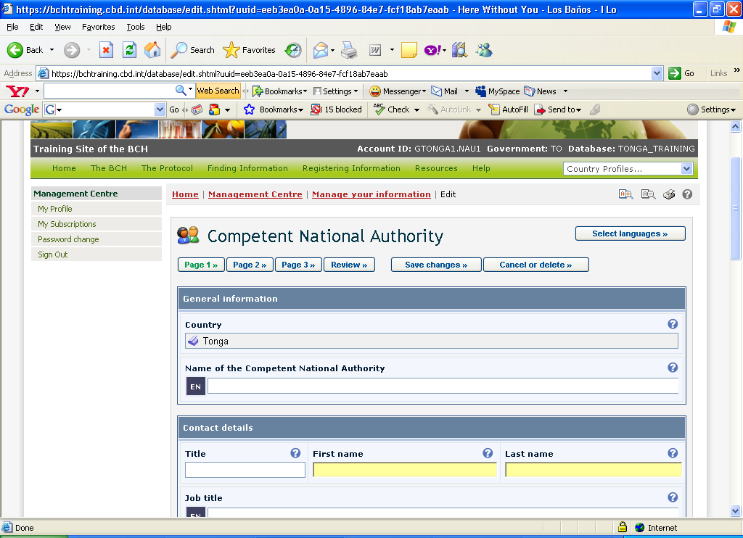
Рисунок 4. Кнопка “Выбрать язык”, Центр управления МПБ

Имеется выпадающий перечень дополнительных языков, и выбранный язык можно сохранить (Рисунок 5). После чего уполномоченные пользователи могут регистрировать информацию в Центральном портале МПБ на выбранном языке ООН и ином (Рисунок 6)
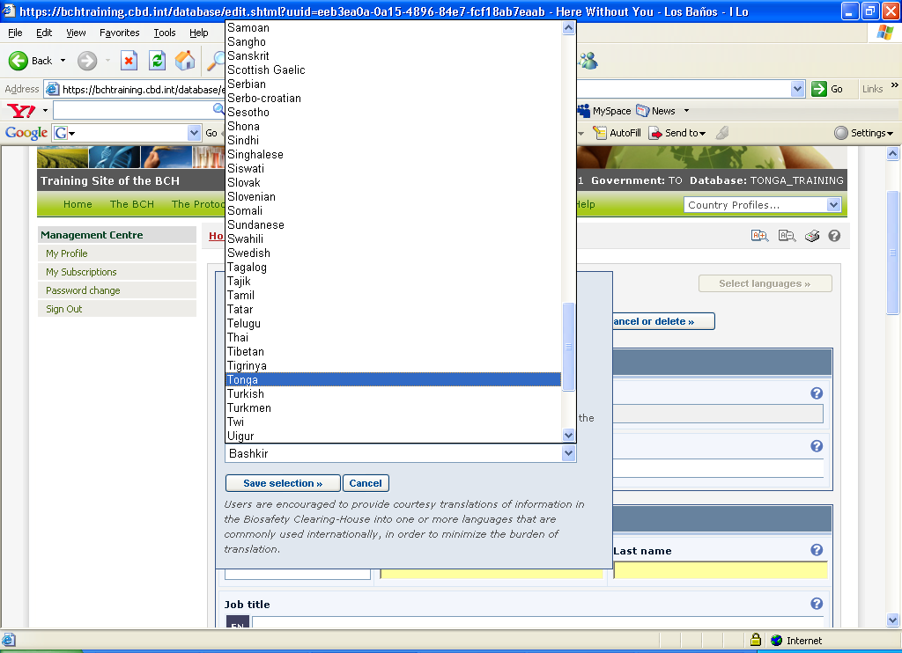
Рисунок 5. Выпадающее меню с перечнем “Дополнительные языки” Центра управления МПБ.

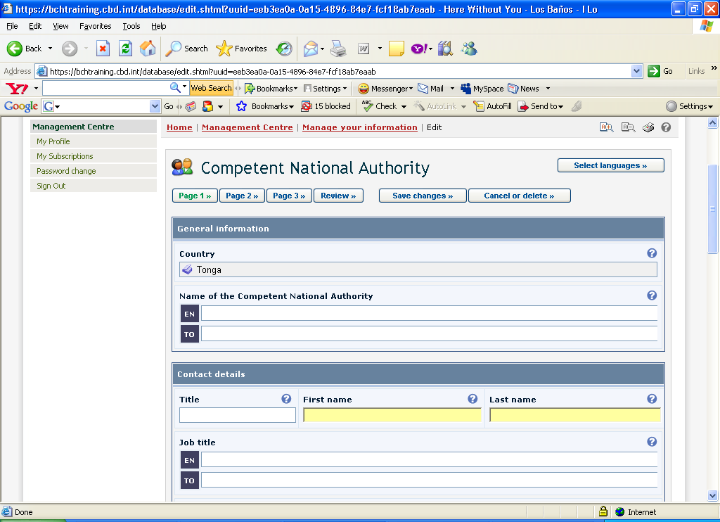
Рисунок 6. Регистрация информации в Центре на официальном языке ООН и другом дополнительном языке.

Полный перечень языковых кодов можно найти на сайте:
http://www.loc.gov/standards/iso639-2/php/English_list.php

Раздел 2. Встроенный JavaScript и программный модуль AJAX

2.1 Встраивание JavaScript
Что вы узнаете в настоящем разделе:

- Форматы JavaScript и программного модуля AJAX.
- Где разместить JavaScript и программный модуль AJAX

JavaScript важен для работы программного модуля AJAX. Вебстраница (независимо от формата – html, php, asp, пр.), где находится ваш внешний интерфейс (где отображается информация) должна включать следующие строки:
<script type="text/javascript" charset="utf-8" src="http://bch.biodiv.org/centralportal/ui/offsite/bch-offsite.js">
</script>

Рисунок 7. Образец JavaScript.
Куда мы встраиваем JavaScript?

В целом, JavaScript можно поместить в пределах головной части или тела раздела, или можно сделать внешним шрифтом. Если вы хотите, чтобы шрифт применялся при вызове, или когда пользователь запускает действие, поместите шрифт в головной части раздела.
<html>
<head>
<script type="text/javascript" charset="utf-8" src="http://bch.biodiv.org/centralportal/ui/offsite/bch-offsite.js">
</script>
</head>

Рисунок 8. Встраивание JavaScript в головные части тегов.
Если нужно, чтобы JavaScript применялся немедленно, когда загружается страница в браузер, поместите его в теле раздела.
<html>
<head>
</head>
<body>
<script type="text/javascript" charset="utf-8" src="http://bch.biodiv.org/centralportal/ui/offsite/bch-offsite.js">
</script>
</body>

Рисунок 9. Встраивание JavaScript в тело раздела.
Внешний шрифт рекомендован, если вы хотите применить тот же JavaScript на нескольких страницах, без обязательного написания того же шрифта на каждой странице. JavaScript записывается как внешний файл и сохраняется с расширением .js.
Чтобы использовать внешний шрифт, укажите на файл.js в атрибуте "src" тега <script>:
<html>
<head>
<script src="external.js"></script>
</head>
<body>
</body>
</html>

Рисунок 10. JavaScript записан во внешний файл.

2.2 Интеграция программного модуля AJAX
После объявления JavaScript мы готовы интегрировать следующий программный модуль AJAX:
Рисунок 11. Интегрируемый программный модуль AJAX.

<script type="text/javascript" charset="utf-8" >
GenerateRecords("documentType", "countryCode", "language");
</script>

где documentType (тип документа) представляет собой значение типа информации, которая будет отображена (Tаблица 2), countryCode (код страны) представляет собой двухбуквенный ISO 3166 код стран; а language (язык) является кодом, который указывает, на каком языке следует отобразить информацию.
В качестве иллюстрации давайте рассмотрим различные документы, имеющиеся в Индии. Сначала мы генерируем профиль страны Индия.
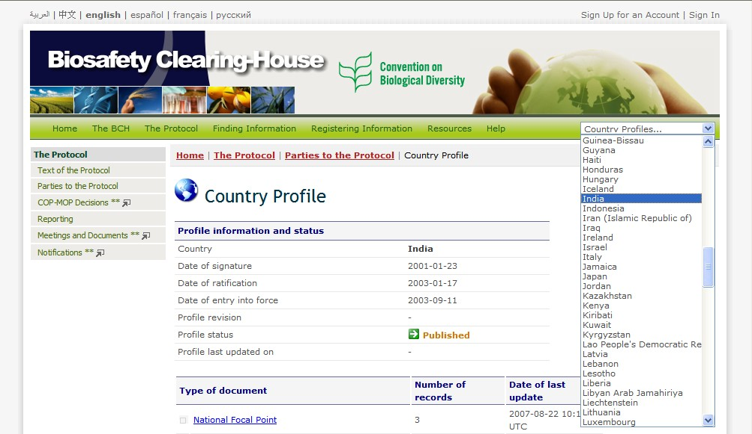
Рисунок 12. Профиль страны Индия, генерированный в Портале МПБ.
Затем проверяем имеющуюся информацию об Индии. На базе генерированной страницы доступны следующие типы документов и информации об Индии:
- Национальный координатор,
- Национальный компетентный орган,
- Национальный вебсайт или база данных по биобезопасности,
- Закон, нормативное положение или руководящие принципы,
- Проекты по созданию потенциала, и
- Приоритеты потребностей стран.
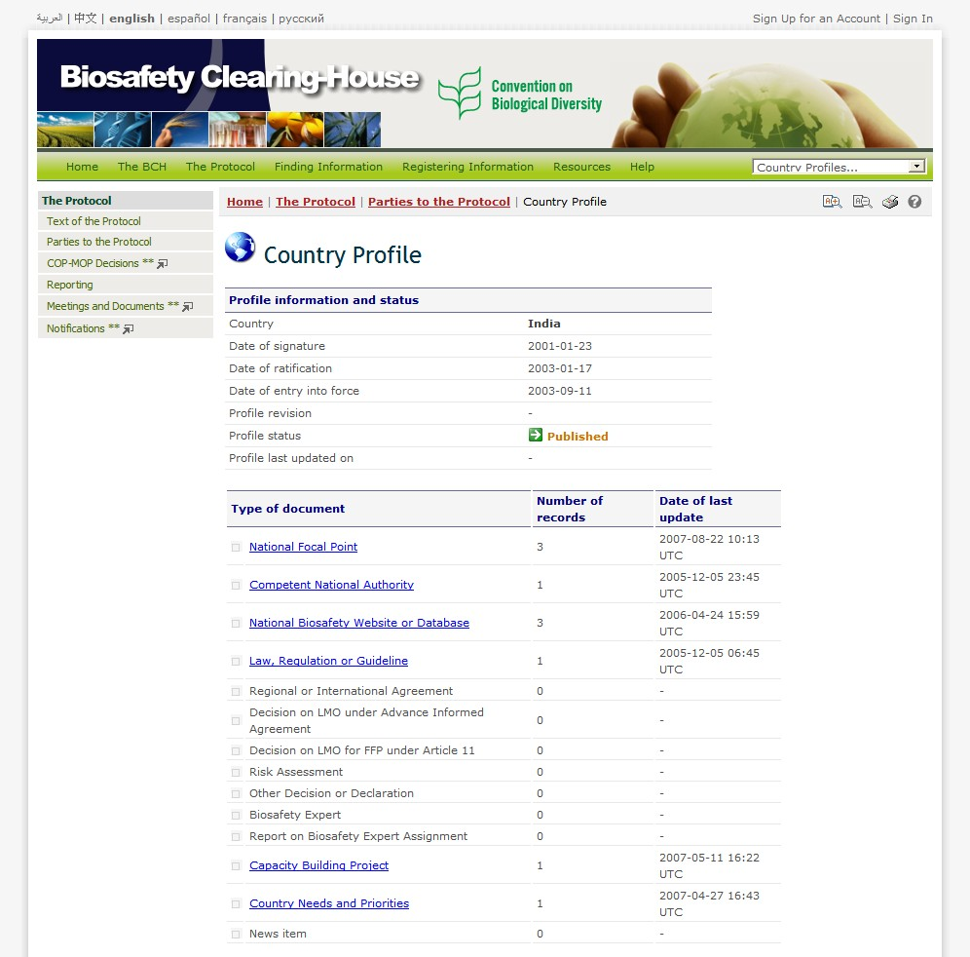
Рисунок 13. Типы документов, имеющиеся в Индии.

Для отображения вышеупомянутой информации на Национальной вебстранице МПБ Индии, программный модуль AJAX будет использоваться следующим образом:

- Национальный координатор

<script type="text/javascript" charset="utf-8" >
GenerateRecords("focalPoint ", "IN”, "en");
</script>

- Национальный компетентный орган

<script type="text/javascript" charset="utf-8" >
GenerateRecords("authority", "IN”, "en");
</script>

- Национальный вебсайт или база данных по биобезопасности

<script type="text/javascript" charset="utf-8" >
GenerateRecords("nationalDatabase", "IN”, "en");
</script>

- Закон, нормативное положение, или руководящие принципы

<script type="text/javascript" charset="utf-8" >
GenerateRecords("law", "IN”, "en");
</script>

- Проекты по созданию потенциала

<script type="text/javascript" charset="utf-8" >
GenerateRecords("capacityBuildingProject", "IN”, "en");
</script>

- Приоритеты потребностей стран

<script type="text/javascript" charset="utf-8" >
GenerateRecords("countryNeedsAndPriorities", "IN”, "en");
</script>

Раздел 3. Применение AJAX к Национальной вебстранице МПБ

Примечание: Блокнот будет использоваться для редактирования/изменения вебстраниц во всех примерах, приведенных в настоящем разделе.

3.1 Отображение информации о Национальном координаторе (координаторах)

В данном примере мы используем вебстраницу Багамского Механизма посредничества по биобезопасности для отображения информации о Координаторе (координаторах). В качестве веб-инструмента для создания страницы использовался HTML. Имя файла для образца файла в данном примере - focalpoint.htm.

Открытие вебстраницы Багамского Механизма посредничества по биобезопасности о Координаторе (координаторах), focalpoint.htm
Шаг 1. Открыть Блокнот.
  - На рабочем столе нажмите кнопку пуск .
  - Поставьте курсор на Все программы/All Programs, появится подменю.
  - Из подменю переместите мышь на аксессуары/accessories, появится подменю.
  - В подменю выберите Блокнот/Notepad и щелкните по нему.
  - В другом окне откроется программа Блокнот/Notepad.

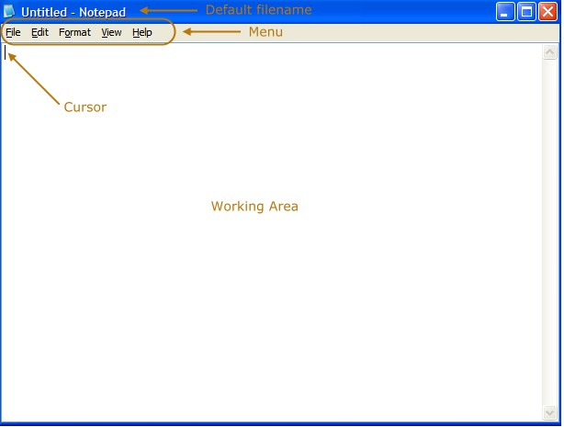
Рисунок 14. Части Блокнота.

Шаг 2. Откройте файл focalpoint.htm.
  - В Блокноте/Notepad наведите мышь на меню.
  - Выберите в меню опцию Файл/File, нажмите на нее.
  - Выберите опцию открыть/open. Откроется новое окно, в которое пользователь может поместить открываемый файл.
  - Перейдите в папку, где имеется файл focalpoint.htm. В этом примере файл расположен на диске c, папка AJAX, подпапка Bahamas.
  - Щелкните, чтобы открыть файл. Отобразится исходный код для файла focalpoint.htm.
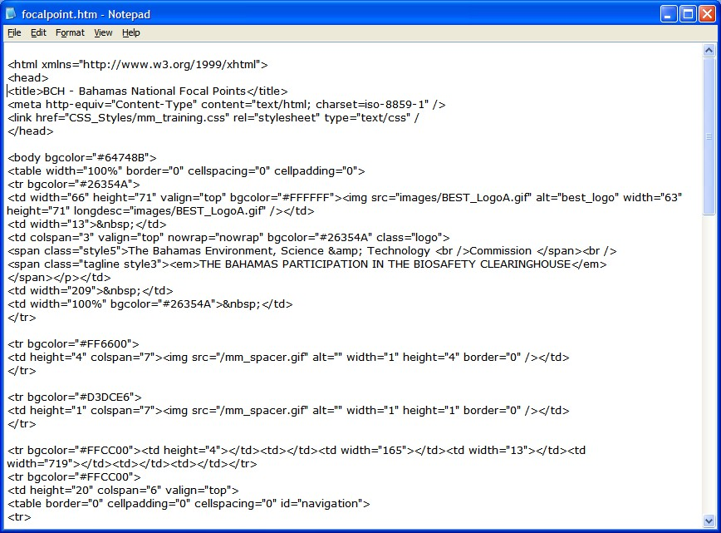
Рисунок 15. Исходный код файла focalpoint.htm.

Вставка JavaScript для программного модуля AJAX

Шаг 1. Вставка JavaScript.
  - Открыв файл focalpoint.htm, поместите курсор на головную часть раздела вебстраницы.

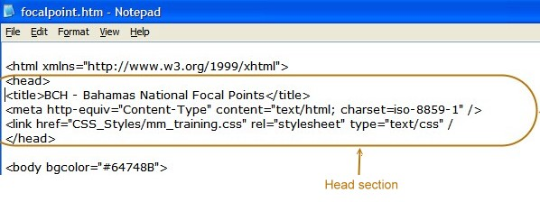

Рисунок 16. Головной раздел файла focalpoint.htm.

  - Поместите курсор в конец
<link href="CSS_Styles/ mm_training.css" rel="stylesheet"
type="text/css" />
строки. Нажмите клавишу Ввод для вставки строки.
  - Напечатайте следующее,
<script type="text/javascript" charset="utf-8" src="http://bch.biodiv.org/centralportal/ui/offsite/bch-offsite.js"></script>

  - В меню выберите Файл/File, затем сохраните изменения, произведенные в файле focalpoint.htm. Полученная в результате страница будет выглядеть следующим образом:

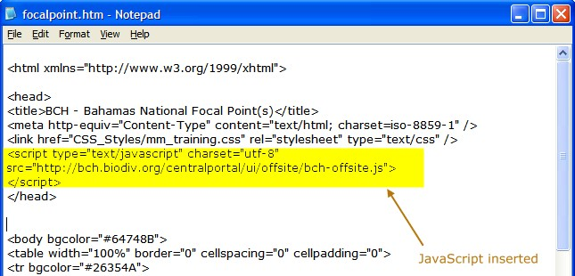
Рисунок 17. Отредактированный focalpoint.htm со встроенным JavaScript.

Шаг 2. Вставка программного модуля AJAX.

  - Открыв файл focalpoint.htm, поместите курсор в теле раздела вебстраницы.
  - Мы хотим, чтобы информация отображалась после представления Координатора (координаторов) Багам. Так, мы помещаем курсор внизу тела раздела и размещаем текст, включающий упомянутое введение (представление).

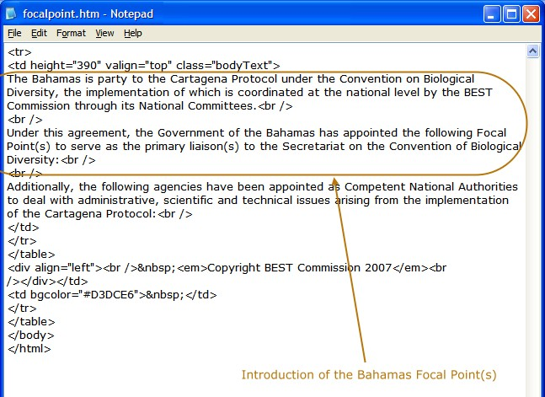
Рисунок 18. Текст, включающий представление Координатора (координаторов) Багам.

  - После разрыва кода <br /> нажмите ввод и напечатайте следующее,

<script type="text/javascript" charset="utf-8" >
GenerateRecords("focalPoint", "bs", "en");
</script>

Примечание: значение параметров для функции GenerateRecords -‘focalPoint’ для информации, которая должна отобразиться на экране; ‘bs’, код ISO 3166 для Багам; и‘en’ обозначает, что информация будет отображаться на английском языке.

2.4 В меню выберите Файл /File, затем сохраните с помощью save изменения, сделанные в файле focalpoint.htm. Полученная в результате страница будет выглядеть следующим образом:

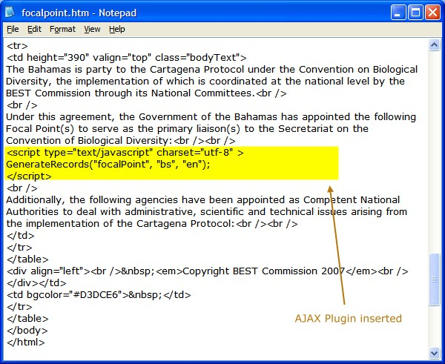

Рисунок 19. Вставленный программный модуль AJAX.

Отображение вебстраницы в браузере

После встройки программного модуля AJAX в файл focalpoint.htm, информация о Координаторе (координаторах) Багам готова к отображению/генерированию на вебстранице Багам. Это будет обрабатываться через Центральный портал МПБ. Чтобы отобразить информацию,

Шаг 1. Откройте браузер, Internet Explorer или Mozilla Firefox.
Шаг 2. Введите url, http://www.bahamas.bch.cbd.int/focal.htm.

Информация, генерируемая посредством использования программного модуля AJAX

Следующие изображения продемонстрируют, как будет отображаться информация на внешнем интерфейсе:

- Без встроенного модуля AJAX

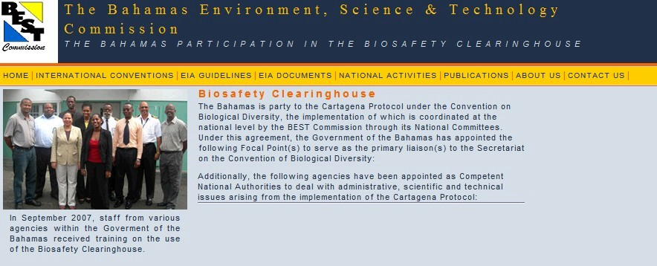
Рисунок 20. Вебстраница МПБ Багам о Координаторе без встроенного модуля AJAX.
b. Со встроенным программным модулем AJAX

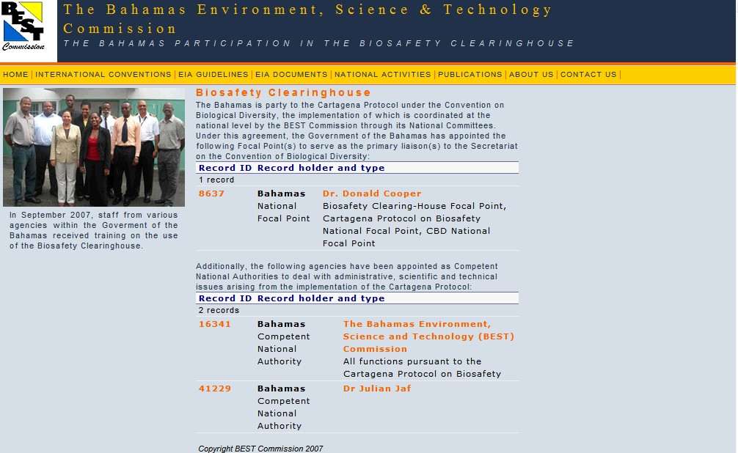

Рисунок 21. Вебстраница МПБ Багам о Координаторах со встроенным модулем AJAX.

3.2 Некоторые дополнительные примеры с использованием других инструментов создания вебстраниц

3.2.1 Использование PHP гипертекстового препроцессора (PHP)

Вебстраница Механизма посредничества по биобезопасности Египта использует php в качестве инструмента для создания вебстраниц. Это используется для генерирования информации о законах и нормативных положениях. Имя файла образца, который будет использоваться в качестве файла в этом примере - regulations.php.

3.2.1.1 Открытие Египетской вебстраницы Механизма посредничества по биобезопасности, regulations.php

Шаг 1. Откройте программу Блокнот/Notepad.

  - На рабочем столе нажмите кнопку пуск .
  - Поставьте курсор на Все программы/All Programs, появится подменю.
  - Из подменю переместите мышь на аксессуары/accessories, появится подменю.
  - В подменю выберите Блокнот/Notepad и щелкните по нему.
  - В другом окне откроется программа Блокнот/Notepad.

Шаг 2. Открыть файл regulations.php.

  - В Блокноте/Notepad наведите мышь на меню.
  - Выберите в меню опцию Файл/File, нажмите на нее.
  - Выберите опцию открыть/open. Откроется новое окно, в которое пользователь может поместить открываемый файл.
  - Перейдите в папку, где имеется файл regulations.php. В этом примере файл расположен на диске c, папка AJAX, подпапка Египет.
  - Нажмите открыть файл. Отобразится исходный код файла regulations.php.

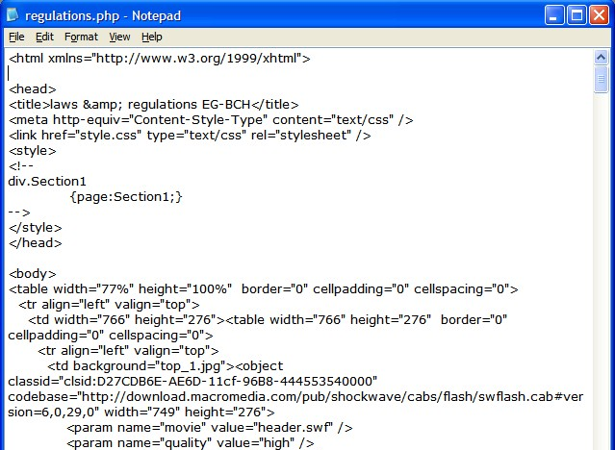
Рисунок 22. Исходный код файла regulations.php.

3.2.1.2 Вставка JavaScript и AJAX

Шаг 1. Вставьте JavaScript.
  - Открыв файл regulations.php, поместите курсор на головную часть раздела вебстраницы.
  - Поместите курсор в конец

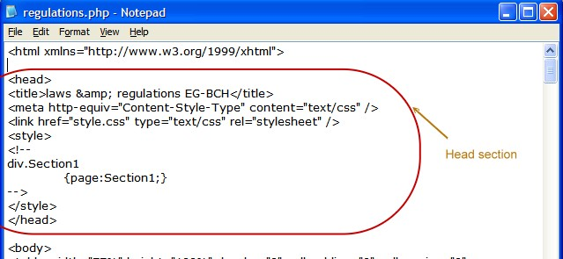
Рисунок 23. Головной раздел файла regulations.php.

<link href="CSS_Styles/ mm_training.css" rel="stylesheet" type="text/css" />
строки. Нажмите клавишу ввод для вставки строки.
1.3 Напечатайте следующее,
<script type="text/javascript" charset="utf-8" src="http://bch.biodiv.org/centralportal/ui/offsite/bch-ffsite.js"></script>

1.4 В меню выберите файл /File, затем сохраните изменения, сделанные в файле regulations.php. В результате страница будет выглядеть следующим образом:
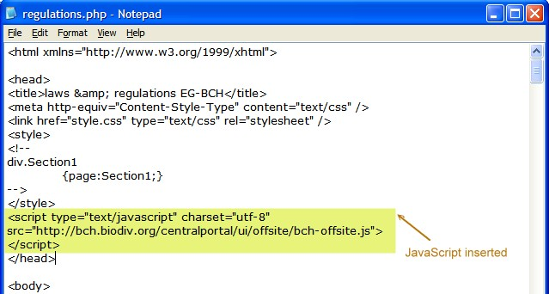
Рисунок 24. Отредактированный regulations.php со встроенным JavaScript.
Шаг 2. Вставьте программный модуль AJAX.

  - Открыв файл regulations.php, поместите курсор в теле раздела вебстраницы.
  - Мы хотим, чтобы информация отображалась после предложения Законы и протоколы, связанные с биобезопасностью в Египте. Так, мы помещаем курсор внизу тела раздела и размещаем текст, включающий упомянутое предложение.

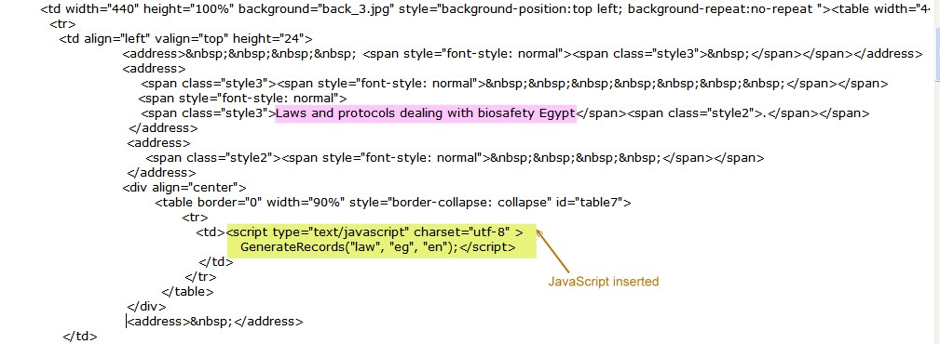
Рисунок 25. Текст, включающий Египетские законы и протоколы

  - Напечатайте следующее AJAX в таблице между рядами тегов , <td> </td>:

<script type="text/javascript" charset="utf-8" >
GenerateRecords("law", "eg", "en");
</script>

Примечание: Значение параметров для функции GenerateRecords – «закон» для информации, которая должна отобразиться на экране; ‘eg’, код ISO 3166 Египта; и ‘en’ означает, что информация будет отображаться на английском языке.

  - В меню выберите Файл/File, затем сохраните изменения, сделанные в файле regulations.php. В результате страница будет выглядеть следующим образом:

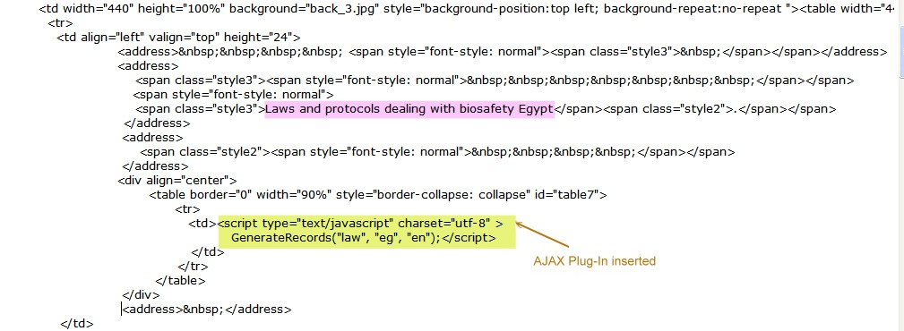

Страница 26. Встроен программный модуль AJAX.

3.2.1.3 Отображение вебстраницы с использованием браузера

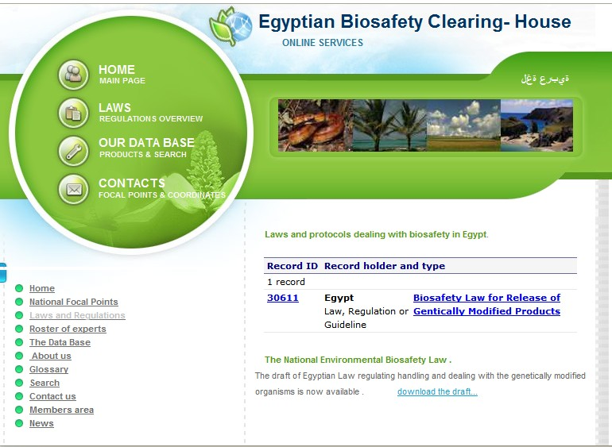

Страница 27. Перечень законов и протоколов, связанных с Египетским Механизмом посредничества по биобезопасности.

3.2.2 Использование активных страниц сервера (ASP)

Нигерийская вебстраница Механизма посредничества по биобезопасности использует технологию asp для создания вебстраниц. Вебстраница об экспертах http://biosafety-nigeria.org/experts.aspx будет использоваться для генерирования информации об имеющихся экспертах Нигерийского Механизма посредничества по биобезопасности.

3.2.2.1 Открытие Египетской вебстраницы Механизма посредничества по биобезопасности, experts.aspx

Шаг 1. Откройте программу Блокнот/Notepad.

  - На рабочем столе нажмите кнопку пуск .
  - Поставьте курсор на Все программы/All Programs, появится подменю.
  - Из подменю переместите мышь на аксессуары/accessories, появится подменю.
  - В подменю выберите Блокнот/Notepad и щелкните по нему.
  - В другом окне откроется программа Блокнот/Notepad.

Шаг 2. Открыть файл experts.aspx.

  - В Блокноте/Notepad наведите мышь на меню.
  - Выберите в меню опцию Файл/File , нажмите на нее.
  - Выберите опцию открыть/open. Откроется новое окно, в которое пользователь может поместить открываемый файл.
  - Перейдите в папку, где имеется файл experts.aspx. В этом примере файл расположен на диске c, папка AJAX, подпапка Нигерия.
  - Нажмите открыть файл. Отобразится исходный код файла experts.aspx.

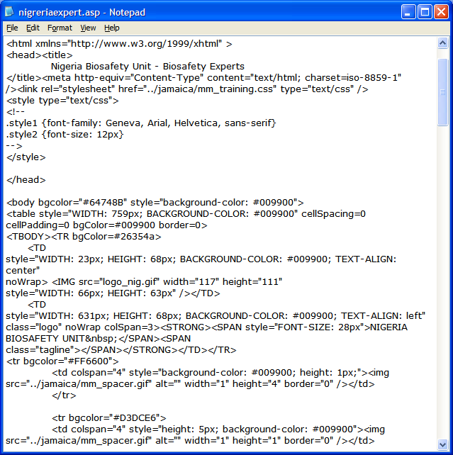

Рисунок 28. Исходный код файла experts.asp.

3.2.2.2 Вставка JavaScript и AJAX

Шаг 1. Вставить JavaScript.

  - Открыв файл experts.aspx , наведите курсор на головную часть раздела вебстраницы.

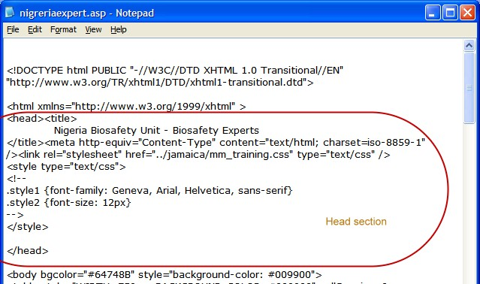
Рисунок 29. Головная часть раздела файла experts.asp.

  - Поставьте курсор в конец
<link href="CSS_Styles/ mm_training.css" rel="stylesheet" type="text/css" />
строки. Нажмите клавишу ввод для вставки строки.
1.3 Напечатайте следующее,
<script type="text/javascript" charset="utf-8" src="http://bch.biodiv.org/centralportal/ui/offsite/bch-ffsite.js"></script>
1.4 В меню выберите Файл /File, затем сохраните изменения, сделанные в файле experts.aspx. В результате страница будет выглядеть следующим образом:

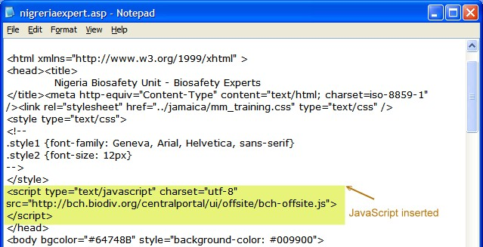

Рисунок 30. Отредактированный файл experts.asp со встроенным JavaScript.
Шаг 2. Вставьте программный модуль AJAX.

  - Открыв файл experts.aspx, поместите курсор в теле раздела вебстраницы.
  - Мы хотим, чтобы информация отображалась после введения в Нигерийский реестр экспертов по биобезопасности. Так, мы помещаем курсор внизу тела раздела и размещаем текст, включающий упомянутое введение.

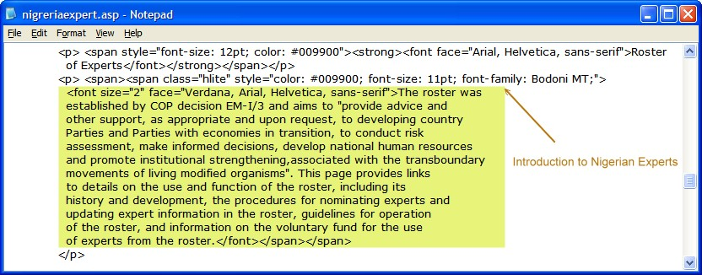
Рисунок 31. Текст, включающий введение о Нигерийских экспертах.
  - После разрыва кода <br />, нажмите ввод и напечатайте следующее,

<script type="text/javascript" charset="utf-8" >
GenerateRecords("biosafetyExpert ", "ng", "en"); </script>

Примечание: Значение параметров для функции GenerateRecords -‘biosafetyExpert’ для отображения нужной информации; ‘ng’, код ISO 3166 для Нигерии; и ‘en’ обозначает, что информация будет отображаться на английском языке.

2.4 В меню выберите Файл /File, затем сохраните изменения, сделанные в файле experts.aspx. Полученная в результате страница будет выглядеть следующим образом:

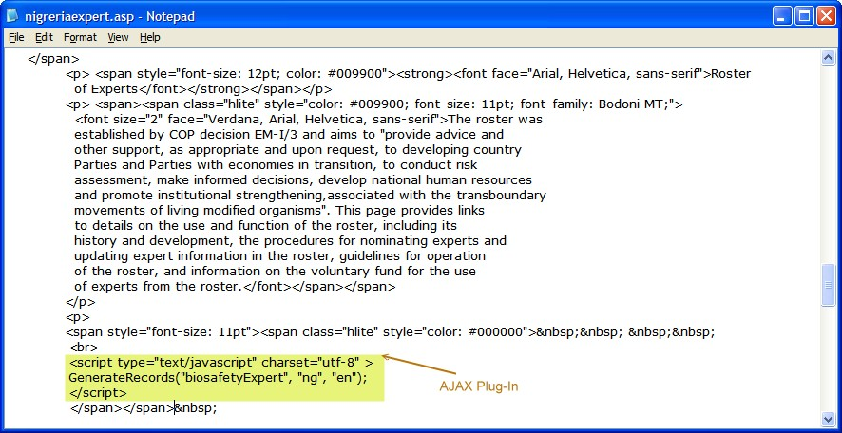
Рисунок 32. Встроенный программный модуль AJAX.

3.2.2.3 Отображение вебстраниц с использованием браузера

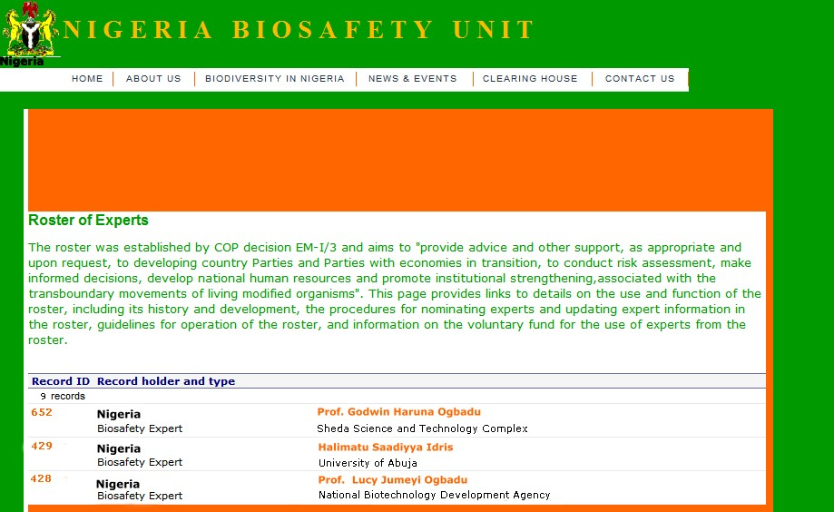
Рисунок 33. Реестр Нигерийских экспертов Механизма посредничества по биобезопасности.

Примечания: Отметьте, что во всех трех примерах осуществлялись одинаковые шаги для отображения нужной информации (Координаторы, законы и нормативные положения, эксперты), независимо от используемых инструментов создания вебстраниц. Только значение параметров функции Generate Records подлежит изменению.
Благодарность

Разработчики настоящего путеводителя хотели бы выразить признательность Г-ну Филиппу Леблонду из СКБР, Г-ну Мануэлю Попп, разработчику Бразильского НМПБ, Региональным консультантам МПБ и разработчикам МПБ стран, которые представили свои комментарии, технический вклад и необходимую поддержку, которые были использованы в данном пособии. Особую благодарность хочется выразить Г-же Сесилль Б. Леано, специалисту из Филиппин по созданию сетей, которая также вошла в состав группы технической поддержки данного проекта.

